智能编程语言算子开发与集成实验

1953729 吴浩泽

实验简介与说明

该实验是寒武纪陈云霁老师所著的《智能计算系统》自带的实验部分

该实验通过使用智能编程语言（BANGC）进行算子开发，对高性能库（CNML）算子进行扩展，并最终集成到编程框架（TensorFlow）中。这个实验的主要目的就是让大家熟悉使用BANGC语言进行MLU的算子开发，让大家认识到智能硬件对于目前一些特定任务，比如各种神经网络，卓越的加速作用。

实验目的

本实验通过智能编程语言实现PowerDifference算子，掌握使用智能编程语言进行算子开发，扩展高性能库算子，并最终集成到TensorFlow 框架中的方法和流程，使得完整的风格迁移网络可以在DLP 硬件上高效执行。

实验工作量：代码量约150 行，实验时间约10 小时。

背景介绍

编译器

CNCC 是将使用智能编程语言（BCL）编写的程序编译成DLP 底层指令的编译器。为了填补高层智能编程语言和底层DLP 硬件指令间的鸿沟，DLP 的编译器通过复杂寄存器分配、自动软件流水、全局指令调度等技术实现编译优化，以提升生成的二进制指令性能。开发者使用BCL 开发自己的DLP 端的源代码：首先通过前端CNCC 编译为汇编代码，然后汇编代码由CNAS 汇编器生成DLP 上运行的二进制机器码。

调试器

CNGDB 是面向智能编程语言所编写程序的调试工具，能够支持搭载DLP 硬件的异构平台调试，即同时支持Host 端C/C++ 代码和Device 端BCL 的调试，同时两者调试过程的切换对于用户而言也是透明的。此外，针对多核DLP 架构的特点，调试器能同时支持单核和多核应用程序的调试。CNGDB 解决了异构编程模型调试的问题，提升了应用程序开发的效率。

为了使用CNGDB 进行调试，在使用CNCC 编译BCL 文件时，需要使用-g 选项，在-O0 优化级别中来获取含有调试信息的二进制文件。

集成开发环境

CNStudio 是一款针对于BCL 语言可在Visual Studio Code 使用的编程插件，为了使BCL 语言在编写过程中更加方便快捷，CNStudio 基于VSCode 编译器强大的功能和简便的可视化操作提供包括语法高亮，自动补全和程序调试等功能。

BCL算子库

CNPlugin 是一款包含了一系列BCL 算子的高性能计算库。通过CNPlugin 算子库机制可以帮助BCL，CNML 与框架之间协同工作，有机融合。CNPlugin 在CNML 层提供一个接口，将BCL 语言生成的算子与CNML 的执行逻辑统一起来。

为了将BCL kernel 函数与CNML 结合运行，CNML 提供了一套相关API来达到这个目的，通过这种API 运行的算子被称为PluginOp。

实验环境

本节实验所涉及的硬件平台和软件环境如下：

• 硬件平台：硬件平台基于前述的DLP 云平台环境。

• 软件环境：所涉及的DLP 软件开发模块包括编程框架TensorFlow、高性能库CNML、运行时库CNRT、编程语言及编译器。

实验内容

**1.算子实现：**采用智能编程语言BCL 实现PowerDifference 算子并完成相应测试。首先，使用BCL 的内置向量函数实现计算Kernel，并利用CNRT 接口直接调用Kernel 运行并测试功能正确性；

**2.框架集成：**通过高性能库PluginOp 的接口对PowerDifference 算子进行封装，使其调用方式和高性能库原有算子一致，将封装后的算子集成到TensorFlow 框架中并进行测试，保证其精度和性能正确；

**3.在线推理：**通过TensorFlow 框架的接口，在内部高性能库CNML 和运行时库CNRT的配合下，完成对风格迁移模型的在线推理，并生成离线模型；

**4.离线推理：**采用运行时库CNRT 的接口编写应用程序，完成离线推理，并将其结果和第三步中的在线推理进行对比。

实验步骤

算子实现

为了实现PowerDifference 算子，需要完成Kernel 程序编写、运行时程序编写、Main 程序编写和编译运行等步骤。

1. **Kernel 程序编写（plugin_power_difference_kernel.mlu）**

实验的主要内容需要完成__mlu_entry__ 函数供CNRT 或CNML 调用。这样可供调用的__mlu_entry__ 函数称为一个Kernel。基于智能编程语言的PowerDifference (plugin_power_difference_kernel.mlu) 具体实现在实验代码中

这个部分需要使用智能编程语言 BCL 实现 PowerDifference 算子，即需要补全/opt/AICSE-demo-student/demo/style_transfer_bcl/src/bangc/PluginPowerDifferenceOp/plugin_power_difference_kernel.h 和 plugin_power_difference_kernel.mlu文件

向量乘法的代码在BANGC语言中对应的代码是

__bang_mul(output, input_1, input_2, LEN)

同时需要注意算子的参数顺序和类型，因为这个会影响到后续使用时导入参数的顺序问题。__mlu_entry__ void PowerDifferenceKernel(A, B, C, D, E)

这里可以看同文件路径下的powerDiff.cpp中，这个是后续需要使用的单算子测试程序，里面对于参数的导入顺序分别是输入mlu_input1，输入mlu_input2，次方数pow，输出结果mlu_output以及向量长度dims_a。这里推荐使用给出的参数顺序和数据类型，减少后续修改的代码数量。

cnrtKernelParamsBufferAddParam(params, &mlu_input1, sizeof(half*));

cnrtKernelParamsBufferAddParam(params, &mlu_input2, sizeof(half*));

cnrtKernelParamsBufferAddParam(params, &pow, sizeof(int));

cnrtKernelParamsBufferAddParam(params, &mlu_output, sizeof(half*));

cnrtKernelParamsBufferAddParam(params, &dims_a, sizeof(int));

这要求我们必须在计算前先使用memcpy 将数据从GDRAM 拷贝到NRAM 上。

在计算完成后也要将结果从NRAM 拷贝到GDRAM 上。第二是向量操作的输入规模必须对齐到64 的整数倍。在这里程序将数据对齐到256。

由于NRAM 大小的限制，不能一次性将所有数据全部拷贝到NRAM 上执行，因此需要对原输入规模进行分块。这里分块的规模在满足NRAM 大小和函数对齐要求的前提下由用户指定，这里设置为256（ONELINE）。分块的重点在于余数段的处理。由于通常情况下输入不一定是256 的倍数，所以最后会有一部分长度小于256，大于0 的余数段。

2. **运行时程序编写（powerDiff.cpp）**

运行时程序通过利用运行时库CNRT 的接口调用BCL 算子来实现。首先声明被调用的算子实现函数，然后在MLUPowerDifferenceOp 中通过一系列CNRT 接口的调用完成，包括：使用cnrtKernelParamsBuffer 来设置PowerDifference 算子的输入参数，通过cnrtInvokeKernel 来调用算子Kernel 函数（PowerDifferenceKernel），最后完成计算后获取输出结果并销毁相应资源。

3. **Main 程序编写（main.cpp）**

Main 程序首先读取文件in_x.txt 和in_y.txt 中的数据加载到内存中，然后调用上一步

定义的MLUPowerDifferenceOp 函数对输入数据进行计算，并将结果输出到文件out.txt 中。

其中会统计计算时间，并得到和CPU 运算结果相对比的错误率

4. **编译运行（power_diff_test）**

完成上述代码的编写后，需要编译运行该程序。调用编译器CNCC 将算子实现函数编译成为powerdiffkernel.o 文件，然后通过Host 的g++ 编译器，将其和powerDiff.cpp，main.cpp 等文件一起编译链接成最终的power_diff_test可执行程序。

框架集成

为了将前述PowerDifference 算子集成至TensorFlow 框架中，需要完成PluginOp 接口封装、DLP 算子集成和算子测试等步骤。

1. **PluginOp 接口封装**

如前所述，CNML 通过PluginOp 相关接口提供了用户自定义算子和高性能库已有算子

协同工作机制。因此，在完成PowerDifference 算子的开发后，可以利用CNML PluginOp 相

关接口封装出方便用户使用的CNPlugin 接口（包括PluginOp 的创建、计算和销毁等接口），

使用户自定义算子和高性能库已有算子有一致的编程模式和接口。

PluginOp 接口封装的部分示例代码，主要包括算子构建接口Create、单算子运行接口Compute 函数的具体实现。函数定义在plugin_power_difference_op.cc 中，声明在cnplugin.h 中。

算子构建接口Create 函数：通过调用cnmlCreatePluginOp 传递BCL 算子函数指针、输入和输出变量指针完成算子创建。创建成功后可以得到cnmlBaseOp_t 类型的指针。算子的相关参数需要使用cnrtKernelParamsBuffer_t 的相关数据结构和接口创建。

单算子运行接口Compute 函数：通过调用cnmlComputePluginOpForward 利用前面创建的cnmlBaseOp_t 的指针和输入输出变量指针完成上述计算过程。注意单独的Compute 函数主要是在非融合模式下使用。

由于本算子的功能本身比较简单，所以参数（例如power 和len）采用了在Create 时直接传递的方式。如果参数比较复杂则建议使用OpParam 机制，将参数打包定义结构体来完成参数传递。

2. **DLP 算子集成**

为了使DLP 硬件往TensorFlow 框架中的集成更加模块化，我们对高性能库CNML 算子进行了多个层次的封装，自顶向下包含以下几个层次：

• 最终运行的算子类MLUOpKernel：继承TensorFlow 中的OpKernel 类，作为与TensorFlow算子层的接口；

• 封装MLUStream 成员函数：与MLUOpKernel 类接口关联，负责MLU 算子的实例化并与运行时队列结合；

• 定义MLUOps：负责TensorFlow 算子的DLP 实现，可以是单算子也可以是内存拼接的算子。完成对底层算子的调用后实现完整TensorFlow 算子的功能供MLUStream部分调用；

• 对CNPlugin 封装的MLULib：对CNML 和CNRT 接口的直接封装供MLUOps 调用，只包含极少的TensorFlow 数据结构。

上述四个层次自顶向下连接了TensorFlow 内部的OpKernel 和DLP 所提供的高性能库及运行时库，因此在TensorFlow 中集成DLP 算子涉及上面各层次。集成的整体流程主要包括：算子注册、定义MLULib 层接口、定义MLUOps 层接口、定义MLUStream 层接口以及定义MLUOpKernel 层接口并注册。

除了以上层次，还需要算子注册，定义MLULib层接口，定义MLUOp层接口，定义MLUStream层接口，定义MLUOpKernal层接口

3. **算子测试**

在新增自定义的PowerDifference 算子与TensorFlow 框架的集成完后，用户需要使用Bazel 重新编译TensorFlow，然后即可使用Python 侧的API 对新集成的算子功能进行测试。

由于对用户的API 是一致的，用户在测试时需要通过环境变量来配置该算子的实现是调用CPU 还是DLP 版本。该部分代码位于power_difference_test_bcl.py。

在线推理

针对完整的pb 模型推理，在框架层集成了DLP 算子后，在创建TensorFlow 的执行图时，会自动将这些算子分配到DLP 上计算，无需使用者显式指定。具体而言，使用新编译的TensorFlow 重复执行一次即可。可以看到，新集成了DLP 上的PowerDifference 算子后，整个pb 模型可以完整地跑在DLP 上，且性能相较于纯CPU 版本和部分CNML 版本都有显著的提升。

离线推理

通过前一小节的在线推理，可以得到不分段实时风格迁移的离线模型。在实际场景中，为了尽可能提高部署的效率，通常会选择离线部署的方式。离线与在线的区别在于其脱离了TensorFlow 编程框架和高性能库CNML，仅与运行时库CNRT 相关，减少了不必要的开销，提升了执行效率。

在编写离线推理工程时，DLP 目前仅支持C++ 语言。与在线推理相似，离线推理主要包含：输入数据前处理、离线推理及后处理。下面详细介绍具体的实现代码。

1. **主函数**

主函数主要用于串联整体流程，该部分代码位于src/style_transfer.cpp。

2. **数据前处理**

常见的数据前处理包括减均值、除方差、图像大小Resize、图像数据类型转换（例如Float 和INT 转换）、RGB 转BGR 转换等等。具体需要哪些预处理需要与原神经网络模型对齐。以Resize 操作为例，可以调用OpenCV 中的Resize 函数cv::resize(sample, sample_resized, cv::Size(256,256))；该函数参数分别对应输入、输出和Resize 的目标大小等。该部分代码位于src/data_provider.cpp 中。

3. **离线推理**

离线推理部分主要是使用CNRT API 运行离线模型。其主要流程包括以下步骤：

第一步将磁盘上的离线模型文件载入并抽取出CNRT Function。一个离线模型文件中可以存储多个Function，但是多数情况下离线模型文件中只有一个Function，这取决于离线模型生成时框架层的设置。本实验中由于所有算子都可以在DLP 上运行，经过CNML 算子间融合处理之后只有一个Function。

第二步要准备Host 与Device 的输入输出内存空间和数据。由于DLP 的异构计算特征，需要先在Host 端准备好数据后再将其拷贝到Device 端，所以在此之前也要先分别在Device端和Host 端分配相应内存空间。其中需要注意的是数据类型（例如INT 或Float）和存储格式（例如NCHW 或NHWC）在Host 端和Device 端之间可能会不同，所以在做数据拷贝前要先完成相应的转换。

第三步主要和DLP 设备本身相关。包括设置运行时上下文、绑定设备、将计算任务下发到队列等。

第四步将计算结果拷回Host 端并完成相关的数据转换。

最后一步将上面申请的所有内存和资源释放。上述代码位于src/inference.cpp 中。

4. **后处理**

这部分主要完成将计算结果保存成图片，具体代码位于src/post_processor.cpp 中。

5. **编译运行**

这里借助CMake 工具完成对整个项目的编译管理，具体代码在CMakeList.txt 中。

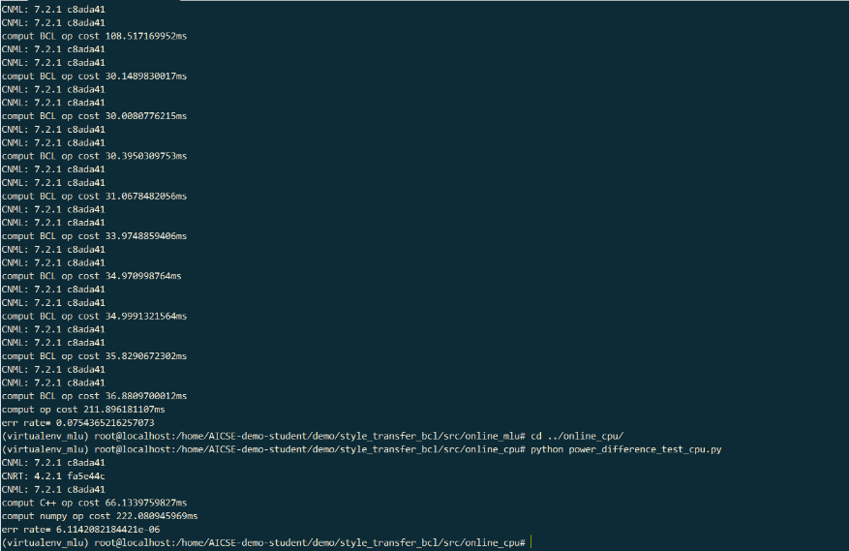

使用CPU时，算子消耗的时间是66.134毫秒。使用MLU时，BCL算子的时间是36.881毫秒，错误率是0.075%，低于0.1%

